
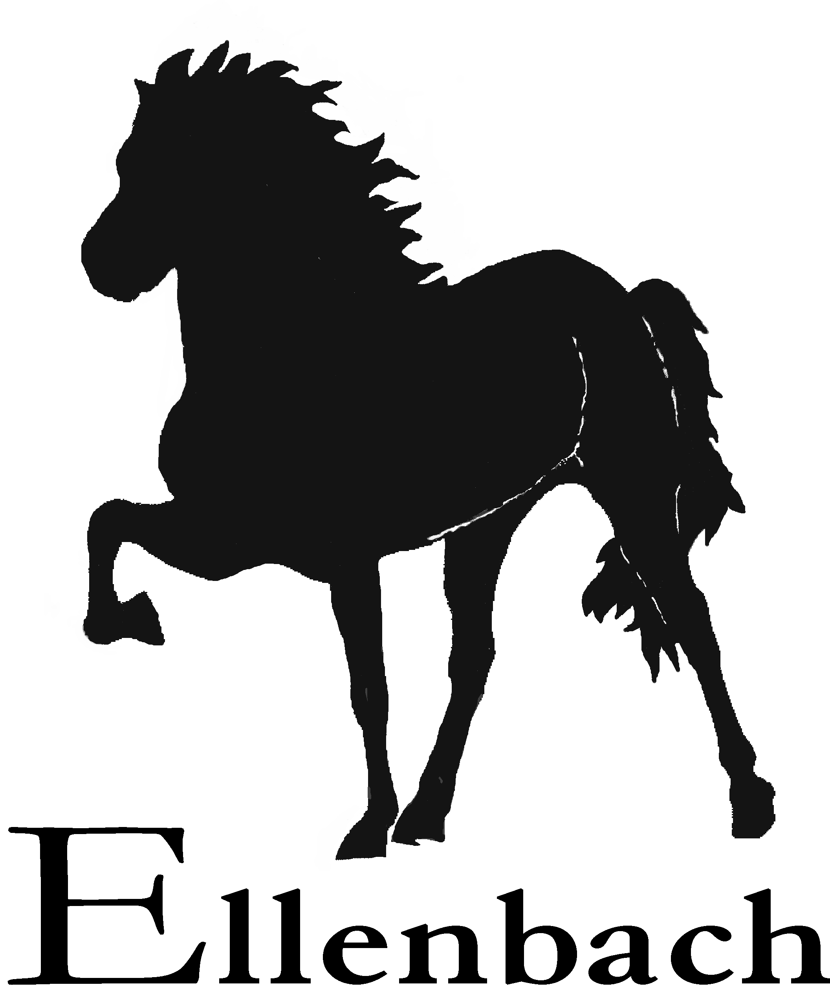
Körung für Islandpferde & IPZV-Jungpferde-Materialprüfung gemäß IPO
des Verbandes der Pony- und Pferdezüchter Hessen e.V.
genehmigt vom IPZV-Landeszuchtwart am 06.02.2018
Datum / Ort: Samstag, den 24.03.2018 ab 15 Uhr
Gestüt Ellenbach, Teich 1, 34260 Kaufungen
Kontakt: Stefan Althans, Teich 1, 34260 Kaufungen, Tel.: 05605-4253,
Handy: 0172-9447960, Fax: 05605-925314, stefan@ellenbach.de
Veranstalter: Verband der Pony- und Pferdezüchter Hessen e.V., Pfützenstr. 67, 64347 Griesheim
Tel.: 06155-8256934, Fax: 06155-8256935
Zulassungsvoraussetzungen Körung:
3jährige und ältere Hengste, die zur Körung bzw. Eintragung vorgestellt werden
sollen.
Die Hengste benötigen einen Abstammungsnachweis einer anerkannten
Züchtervereinigung sowie den Nachweis der abgelegten IPZV-Jungpferde-
Materialprüfung mit einer Mindest-Endnote von 7,80 (darf max. 1 Kalenderjahr her
sein) oder den Nachweis über einer erfolgreich abgelegten gerittenen
Materialprüfung nach FIZO.
Zulassungsvoraussetzungen Jungpferde-Materialprüfung nach IPO:
2- bis 4jährige Hengste und Stuten, FEIF-ID ist Pflicht
Mindestnennungszahl 10 Pferde (Stuten/Hengste)
Richter: Barbara Frische, Marlise Grimm
Nennungen an: Verband der Pony- und Pferdezüchter Hessen e.V., Pfützenstr. 67, 64347 Griesheim
Tel.: 06155-8256934, Fax: 06155-8256935 Mail: vphessen@t-online.de
Nennung mit: IPZV-Nennungsformular mit 3facher Kopie des Abstammungsnachweises/
Eigentumsurkunde
Nennschluss: 8. März 2018
Nenngeld: Jungpferde-Materialprüfung nach IPO: 60,00 € (V-Scheck oder bar)
Körung für Mitglieder des VPPH: 50,00 €
Körung für Nicht-Mitglieder (Tageseintragung): 80,00 €
Nachnennungen: nach Absprache mit einer zusätzlichen Bearbeitungsgebühr von 20,00 € möglich
Pferdeunterbringung: Paddock/Boxenhänger: 20,00 €
Box: nur nach Absprache mit Stefan Althans
Impfungen: Die Pferde müssen gesund sein und aus einem ansteckungsfreien Bestand kommen.
Die Pferde müssen ausreichend gegen Husten (gem. IPO) geimpft und frei von ansteckenden Krankheiten sein. Der Impfausweis ist an der Meldestelle vorzuzeigen.
Haftung: Die Teilnahme erfolgt auf eigene Gefahr. Der Veranstalter übernimmt keinerlei
Haftung. Während der gesamten Veranstaltung bleibt der Reiter / Besitzer
Tierhalter im Sinne § 834 BGB. Die Pferde müssen ausreichend
haftpflichtversichert sein. Der Reiter / Besitzer haftet uneingeschränkt nach §833 BGB.

